V
型
球
阀
使
用
说
明
书

目 录

- 本手册的一般说明
- 运输、接收和存储
- 安装、调试
- 故障分析及维修
- V型球阀的特点
- 爆炸图和零件清单
- 泄漏量标准
- 流量特性
- 标准产品Cv值
- 外形尺寸

- 本手册的一般说明：
- 本手册是关于V型球阀在选型、安装、调试、运输、存储及结构、故障维修、售后服务等方面的全面介绍及说明。
- 本手册是为V型球阀加ZS执行器或ZDS执行器而编制的，V型球阀配其它执行器，例如：精小型、电动、手动等，由于其阀体结构部分是一致的，所以也可以参考使用，但必须是本手册和执行器及附件说明书共同参考使用，也就是说阀体部分参考本手册，执行器及其它附件必须有独立的说明书提供给您，在产品使用的各个阶段，请参考本手册的内容并遵守其它零部件的使用规范，这样才不会在使用中出现问题。
- 请在使用产品前认真的阅读本手册及我们提供的附件说明书，以便正确的使用产品，更好的为您的生产过程服务
- 由于编辑的原因或产品结构的原因及选型方面的原因，在产品使用过程中有什么疑问，可及时和我们联系或和您的供应商联系，以便我们对产品进行改进，并及时解决您的问题。欢迎您为我们提供宝贵的意见和建议。
- 由于技术的进步或产品结构的改进，本手册的内容可能会有所变动，我们会根据所提供产品的时间提供相应的说明书，所有使用规范以产品所协带说明书为准。
- 产品运输、接收和存储：
- 产品包装：本产品是在出厂前将阀体及执行器和附件组装在一起，并对产品性能进行严格测试后整体包装的，正常情况下国内是用木箱包装的，产品整体用木条及金属螺栓等固定在箱体内，整个产品全部用防潮袋进行保护，以确保产品在运输过程中不会因晃动及水汽而对产品使用造成影响。出口产品是用附合出口标准的木箱加防潮保护等方法包装的。
- 产品运输：产品运输是委托专业的运输公司进行运输的。
- 产品接收：当您接到产品后，第一时间打开包装箱对产品及附件进行检查，检查分为以下内容：
（1）根据装箱内单的内容对产品及附件的数量及品牌进行检查，看看是否附和合同要求。
（2）对产品及附件的完整性进行检查，看看是否存在运输过程的损坏。
（3）对随产品协带的技术文件是否齐全进行检查。
（4）对产品性能进行检查，如果有条件，可以对产品性能进行测试，以便确认所接收的产品附和您的订货要求。
以上检查内容如有与您所要求的不附，请及时与货运公司及我公司进行联系，以便尽快为您解决问题。
- 当开箱验收完成，确认所供货产品与合同相符时，您需要及时对产品进行妥善保管，以确保产品在使用前不被损坏，技术文件不会丢失。对于作备件而长期不使用的产品，应进行适当的防护，以免产品生锈。对于长期存储的产品，有使用前要进行重新检测，合格后才能投入使用。
- 安装、调试：
- 产品在安装前需要作如下工作：
（1）检查产品：检查所要安装的产品是否适合使用工况；检查所安装的产品是否完好无损；检查所要安装的产品附件是否齐全；长期存放的产品性能是否合格。有条件时对所有将要安装的产品进行性能测试，合格后再进行安装施工。
（2）检查管道：对于新施工的管道，在安装产品前需要及时清理管道中的杂质，以免产品在初开机时被损坏。
- 产品吊装：要用正确的工具和方法对产品进行吊装，以免产品的安装过程中被损坏。
- 产品安装：请在焊接管道上设计牢固的支撑，严禁管道重量由阀体来承担，这样会对产品使用性能造成一定的影响。对于大口径的阀门（DN350以上）要对阀体两端的管道进行支撑。
- 调试：本公司的产品在出厂前都进行过严格的测试，如有附件组装，产品组装后都进行了初步调试，为了您的系统能精确运行，在产品安装完成后，产品要进行精调，以便系统正常运行；产品调试由专业的调试人员进行。
- 系统试运行：在安装完成后，系统要进行一次试运行，以确保产品完全适应控制系统。
- 维修：产品在使用过程中可能会出现问题，针对不同的问题，采取不同的解决方法。常见问题如下：
- 填料处泄漏，产生原因：（1）可能是因填料螺栓未压紧；（2）长期运行，填料磨损。解决方法：（1）用专用扳手拧紧填料压盖螺母；（2）拆下填料压盖，更换填料。一般情况下拧紧填料压盖螺母就可以解决问题。
- 后压盖处泄漏产生原因：O型圈损坏。解决方法：更换O型圈。
- 法兰连接处泄漏产生原因：（1）法兰垫片失去弹性；解决方法：更换法兰垫片。（2）法兰垫片错位；解决办法，重新把垫片安放在法兰密封面位置上。
- 密封座外测泄漏产生原因：O型圈或石墨环损坏；解决方法：更换O型圈或石墨环。
- 密封座与阀芯之间泄漏产生原因：（1）关闭时执行器未达到90度；解决方法：调整执行器行程，使其可以完全处于全关状态。（2）密封面磨损；解决方法：取下密封座，拆下球，对密封座和阀芯进行研磨修复。如果密封座损坏严重，可重新更换密封座。
- 执行器漏气产生原因：O型圈损坏严重；解决方法：更换新的O型圈。
- 阀芯卡阻产生原因：（1）阀芯和阀座之间有杂质卡住；解决方法：让执行器反向动作，清理掉杂质后再检查阀座是否损坏，如果未损坏，继续使用，如果阀座损坏，更换阀座后再重新使用。（2）介质产生结晶，阀座后腔弹簧室充满了介质，阀座无法浮动；解决方法，更改阀座结构，使介质不易进行弹簧室。（3）阀座因热澎涨而卡死，主要原因是产品结构不适合工况要求，解决方法：更换产品结构，使用适合该工况的产品。（4）执行器配置过小；解决方法：加大执行器扭矩。
五、V型球阀特点：
V型球阀是特殊类型球阀，它的关闭件是球缺体上开有V字型开口，V型开口具有锋利的刃口，在球缺体回转过程中，与阀座之间形成剪切作用，对介质具有强有力的切断力，球缺体的V型开口与阀座流道形成一个扇形区域，在回转过程中可改变流道截面积，形成对介质的精确调节，它是一种角回转的调节阀，其密封性能与普通球阀相同，使它同时具备调节和开关两种功能，与气动或电动执行器配套，广泛使用于工业过程自控系统中。
产品特点：
- 阀体整体式结构：对夹式和法兰式V型球阀阀体都是整体侧装式结构，结构刚性强，不容易引起变形和外泄。
- 上下自润滑轴承：阀体内装有上下自润滑轴承，与阀杆接触面积大，承载能力高，磨擦系数小，使阀门的扭矩减少。
- 阀座可根据介质和工况的需要，选金属硬密封或PTFE软密封：金属硬密封阀座密封表面堆焊硬质合金，球表面镀硬铬或作喷焊、离子氮化等硬化处理，使密封面使用寿命增强，耐温提高；软密封PTFE阀座或增强PTFE阀座密封性好，耐腐蚀，适应范围广。
- 经济实用性：阀体重量轻，阀杆扭矩小，配用气动或电动执行器相应规格小，与其它类型的调节阀相比，性价比高。
- 介质适应范围广：由于V型开口与阀座之间的剪切作用力，及阀内腔流道的光滑圆整，使介质不易积存于内腔，所以它除适合液体介质外，更适合于带纤维及固体颗料介质的系统控制。
- 小流量精确控制：通过对小口径阀芯特殊V型开口的加工，可实现小Cv值精确控制。
- 产品爆炸图和零清单：

序号 | 名称 | 数量（件） | 材料
1 | 阀体 | 1 | WCB | CF8 | CF8M
2 | 阀芯 | 1 | CF8表面镀硬铬 | CF8表面镀硬铬 | CF8M表面镀硬铬
3 | 圆柱销 | 2 | 304 | 304 | 316
4 | 阀座 | 1 | 304堆焊硬质合金 | 304堆焊硬质合金 | 316堆焊硬质合金
5 | 弹簧 | 1 | 17-7PH | 17-7PH | 316
6 | O型圈 | 1 | 氟橡胶 | 氟橡胶 | 氟橡胶
7 | 自润滑轴承 |  | 304+PTFE 3033304+PFE 304+PTFE | 304+PTFE 3033304+PFE 304+PTFE | 316+PTFE 3033304+PFE 304+PTFE
8 | 下阀杆 | 1 | 20Cr13 | 304 | 316
9 | O型圈 | 1 | 氟橡胶 | 氟橡胶 | 氟橡胶
10 | 后压盖 | 1 | WCB | CF8 | CF8M
11 | 环垫 | 1 | PTFE | PTFE | PTFE
12 | 调节垫片 | 1 | PTFE | PTFE | PTFE
13 | 平垫片 | 4 | Q235 | 304 | 304
14 | 螺栓 | 4 | 25 | 304 | 304
15 | 双头螺柱 | 2 | 25 | 304 | 304
16 | 自润滑轴承 | 1 | 304+PTFE 3033304+PFE 304+PTFE | 304+PTFE 3033304+PFE 304+PTFE | 316+PTFE 3033304+PFE 304+PTFE
17 | 平键 | 1 | 20Cr13 | 304 | 316
18 | 下填料 | 1 | PTFE | PTFE | PTFE
19 | 中填料 | 1组 | PTFE | PTFE | PTFE
20 | 上填料 | 1 | PTFE | PTFE | PTFE
21 | 填料压盖 | 1 | WCB | CF8 | CF8M
22 | 螺母 | 2 | 35 | 304 | 304
23 | 上阀杆 | 1 | 20Cr13 | 304 | 316
- 阀座最大允许泄漏量：
规格 | 硬密最大允许泄漏量 | 软密封阀座最大允许泄漏量
DN25（1″） | 1.50ml/min | 0.15ml/min
DN32（1 1/4″） | 1.80ml/min | 0.18ml/min
DN40（1 1/2″） | 2.40ml/min | 0.24ml/min
DN50（2″） | 3.00ml/min | 0.30ml/min
DN65（2 1/2″） | 3.90ml/min | 0.39ml/min
DN80（3″） | 4.80ml/min | 0.48ml/min
DN100（4″） | 6.00ml/min | 0.60ml/min
DN125（5″） | 7.50ml/min | 0.75ml/min
DN150（6″） | 9.00ml/min | 0.90ml/min
DN200（8″） | 12.00ml/min | 1.20ml/min
DN250（10″） | 15.00ml/min | 1.50ml/min
DN300（12″） | 18.00ml/min | 1.80ml/min
DN350（14″） | 21.00ml/min | 2.10ml/min
DN400（16″） | 24.00ml/min | 2.40ml/min
DN450（18″） | 26.00ml/min | 2.60ml/min
DN500（20″） | 30.00ml/min | 3.00ml/min

八、流量特性：
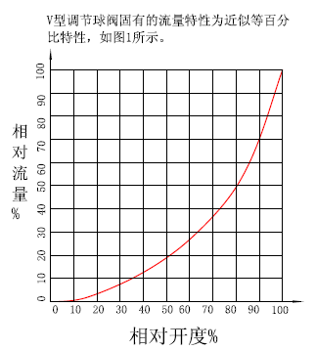

九、标准产品Cv值
规格 | 密封阀座
DN25（1″） | 36
DN32（1 1/4″） | 56
DN40（1 1/2″） | 94
DN50（2″） | 152
DN65（2 1/2″） | 262
DN80（3″） | 358
DN100（4″） | 540
DN125（5″） | 906
DN150（6″） | 1424
DN200（8″） | 2176
DN250（10″） | 3532
DN300（12″） | 5732
DN350（14″） | 8245
DN400（16″） | 10651
DN450（18″） | 12878
DN500（20″） | 16343

十、外形尺寸
对夹式V型球阀阀体外型尺寸表
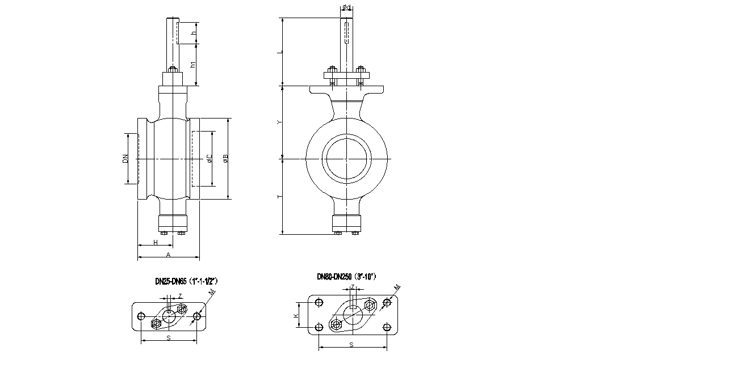

DN | A | H | B | C | T | Y | L | L | ￠d | h | S | K | M | Z | 扭矩
25 | 50/60 | 30 | 68 | 38 | 81 | 73 | 102 | 75 | 16 | 35 | 75 | ∕ | 2-M10 | 5 | 32
32 | 60 | 35 | 76 | 45 | 86 | 78 | 100 | 75 | 16 | 35 | 75 | ∕ | 2-M10 | 5 | 40
40 | 60 | 35 | 84 | 50 | 90 | 80 | 102 | 75 | 16 | 35 | 75 | ∕ | 2-M10 | 5 | 76
50 | 75 | 43 | 100 | 62 | 93 | 90 | 104 | 75 | 16 | 35 | 75 | ∕ | 2-M10 | 5 | 90
65 | 100 | 50 | 118 | 73 | 108 | 105 | 102 | 75 | 16 | 35 | 75 | ∕ | 2-M10 | 5 | 100
80 | 100 | 57 | 132 | 90 | 123 | 118 | 110 | 75 | 20 | 35 | 90 | 28 | 4-M10 | 6 | 140
100 | 115 | 65 | 158 | 115 | 138 | 130 | 108 | 75 | 20 | 35 | 90 | 28 | 4-M10 | 6 | 150
125 | 129 | 78 | 184 | 134 | 148 | 145 | 110 | 80 | 25 | 40 | 90 | 28 | 4-M10 | 8 | 200
150 | 160 | 95 | 216 | 164 | 170 | 170 | 124 | 94 | 30 | 50 | 110 | 40 | 4-M12 | 8 | 300
200 | 200 | 120 | 268 | 206 | 200 | 201 | 124 | 94 | 30 | 50 | 110 | 40 | 4-M12 | 8 | 500
250 | 240 | 148 | 326 | 260 | 240 | 237 | 140 | 98 | 40 | 60 | 135 | 40 | 4-M16 | 12 | 800

注：阀杆高出平台尺寸L，有两个选择，配ZS气动及圆阀杆可直接申入执行器内时，L尺寸选长型，
需要用连接套过渡连接时选短型
法兰式V型球阀外形尺寸：
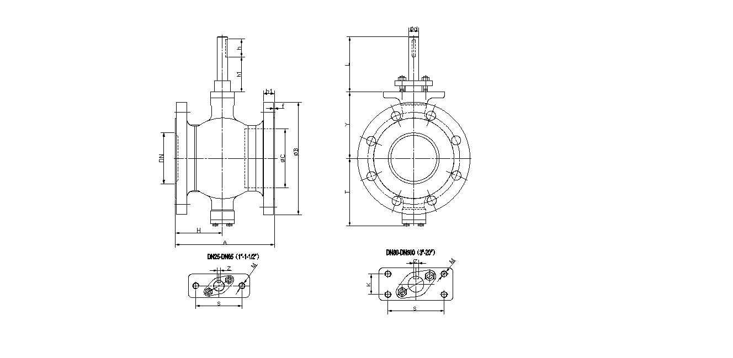
PN16
DN | A | H | B | b1 | f | C | T | Y | L | L | ￠d | h | S | K | M | Z | 扭矩
25 | 102 | 51 | 115 | 16 | 2 | 38 | 81 | 73 | 102 | 75 | 16 | 35 | 75 | ∕ | 2-M10 | 5 | 32
32 | 102 | 51 | 140 | 18 | 2 | 45 | 86 | 78 | 100 | 75 | 16 | 35 | 75 | ∕ | 2-M10 | 5 | 40
40 | 114 | 57 | 150 | 18 | 2 | 50 | 90 | 80 | 102 | 75 | 16 | 35 | 75 | ∕ | 2-M10 | 5 | 76
50 | 124 | 60 | 165 | 20 | 2 | 62 | 93 | 90 | 104 | 75 | 16 | 35 | 75 | ∕ | 2-M10 | 5 | 90
65 | 145 | 70 | 185 | 20 | 2 | 73 | 108 | 105 | 102 | 75 | 16 | 35 | 75 | ∕ | 2-M10 | 5 | 100
80 | 165 | 75 | 200 | 20 | 2 | 90 | 123 | 118 | 110 | 75 | 20 | 35 | 90 | 28 | 4-M10 | 6 | 140
100 | 194 | 92 | 220 | 22 | 2 | 115 | 138 | 130 | 108 | 75 | 20 | 35 | 90 | 28 | 4-M10 | 6 | 150
125 | 194 | 97 | 250 | 22 | 2 | 134 | 148 | 145 | 110 | 80 | 25 | 40 | 90 | 28 | 4-M10 | 8 | 200
150 | 229 | 110 | 285 | 24 | 2 | 164 | 170 | 170 | 124 | 94 | 30 | 50 | 110 | 40 | 4-M12 | 8 | 300
200 | 243 | 120 | 340 | 24 | 2 | 206 | 200 | 201 | 124 | 94 | 30 | 50 | 110 | 40 | 4-M12 | 8 | 500
250 | 297 | 148 | 405 | 26 | 2 | 260 | 240 | 237 | 140 | 98 | 40 | 60 | 135 | 40 | 4-M16 | 12 | 800
300 | 338 | 190 | 460 | 28 | 2 | 316 | 286 | 282 | 140 | 98 | 40 | 60 | 135 | 40 | 4-M16 | 12 | 1400
350 | 400 | 221 | 520 | 30 | 2 | 372 | 330 | 337 | 170 | 125 | 50 | 60 | 140 | 64 | 4-M16 | 14 | 2000
400 | 400 | 220 | 580 | 32 | 2 | 420 | 367 | 372 | 212 | 172 | 60 | 80 | 170 | 80 | 4-M20 | 18 | 2900
450 | 520 | 290 | 640 | 40 | 2 | 470 | 422 | 432 | 240 | 172 | 70 | 90 | 190 | 90 | 4-M24 | 20 | 3400
500 | 600 | 320 | 715 | 44 | 2 | 516 | 490 | 498 | 250 | 180 | 80 | 100 | 190 | 90 | 4-M24 | 22 | 5000
150Lb
inch | A | H | B | b1 | f | C | T | Y | L | L | ￠d | h | S | K | M | Z | 扭矩
1 | 102 | 51 | 108 | 14.5 | 2 | 38 | 81 | 73 | 102 | 75 | 16 | 35 | 75 | ∕ | 2-M10 | 5 | 40
11/4 | 102 | 51 | 115 | 14.5 | 2 | 45 | 86 | 78 | 100 | 75 | 16 | 35 | 75 | ∕ | 2-M10 | 5 | 46
11/2 | 114 | 57 | 127 | 14.5 | 2 | 50 | 90 | 80 | 102 | 75 | 16 | 35 | 75 | ∕ | 2-M10 | 5 | 90
2 | 124 | 60 | 152 | 16.3 | 2 | 62 | 93 | 90 | 104 | 75 | 16 | 35 | 75 | ∕ | 2-M10 | 5 | 115
21/2 | 145 | 70 | 180 | 18 | 2 | 73 | 108 | 105 | 102 | 75 | 16 | 35 | 75 | ∕ | 2-M10 | 5 | 120
3 | 165 | 75 | 191 | 19.5 | 2 | 90 | 123 | 118 | 110 | 75 | 20 | 35 | 90 | 28 | 4-M10 | 6 | 180
4 | 194 | 92 | 230 | 24 | 2 | 115 | 138 | 130 | 108 | 75 | 20 | 35 | 90 | 28 | 4-M10 | 6 | 200
5 | 194 | 97 | 255 | 24.3 | 2 | 134 | 148 | 145 | 110 | 80 | 25 | 40 | 90 | 28 | 4-M10 | 8 | 220
6 | 229 | 110 | 280 | 26 | 2 | 164 | 170 | 170 | 124 | 94 | 30 | 50 | 110 | 40 | 4-M12 | 8 | 350
8 | 243 | 120 | 340 | 29 | 2 | 206 | 200 | 201 | 124 | 94 | 30 | 50 | 110 | 40 | 4-M12 | 8 | 600
10 | 297 | 148 | 405 | 30.6 | 2 | 260 | 240 | 237 | 140 | 98 | 40 | 60 | 135 | 40 | 4-M16 | 12 | 900
12 | 338 | 190 | 485 | 32.2 | 2 | 316 | 286 | 282 | 140 | 98 | 40 | 60 | 135 | 40 | 4-M16 | 12 | 1600
14 | 400 | 221 | 535 | 35.4 | 2 | 372 | 330 | 337 | 170 | 125 | 50 | 60 | 140 | 64 | 4-M16 | 14 | 2400
16 | 400 | 220 | 595 | 37 | 2 | 420 | 367 | 372 | 212 | 172 | 60 | 80 | 170 | 80 | 4-M20 | 18 | 3500

注：阀杆高出平台尺寸L，有两个选择，配ZS气动及圆阀杆可直接申入执行器内时，L尺寸选长型，
需要用连接套过渡连接时选短型

阀体加气动双作用执行器外形尺寸

DN | A | L | B | H | C | D | D1
25 | 270 | 390 | 140 | 133 | 105 | 85 | 85
32 | 270 | 390 | 140 | 138 | 105 | 85 | 85
40 | 275 | 395 | 140 | 140 | 115 | 85 | 85
50 | 275 | 395 | 140 | 150 | 115 | 85 | 85
65 | 296 | 440 | 150 | 165 | 125 | 85 | 85
80 | 300 | 445 | 150 | 178 | 135 | 85 | 90
100 | 300 | 445 | 150 | 190 | 135 | 85 | 102
125 | 343 | 507 | 155 | 205 | 155 | 85 | 97
150 | 343 | 507 | 155 | 235 | 170 | 85 | 129
200 | 418 | 617 | 190 | 265 | 200 | 85 | 123
250 | 502 | 742 | 224 | 317 | 260 | 92 | 149
300 | 520 | 760 | 224 | 362 | 280 |  | 148
350 | 605 | 900 | 277 | 437 | 330 |  | 179
400 | 620 | 900 | 277 | 492 | 330 |  | 180
450 | 770 | 1200 | 330 | 570 | 400 |  | 230
500 | 770 | 1200 | 330 | 640 | 400 |  | 280

DN | L | B | H | C | D | D1
25 | 168 | 108 | 163 | 120 | 36 | 85
32 | 168 | 108 | 168 | 120 | 36 | 85
40 | 204 | 129 | 170 | 130 | 46 | 85
50 | 262 | 137 | 180 | 130 | 50 | 85
65 | 262 | 137 | 195 | 130 | 50 | 85
80 | 268 | 153 | 210 | 145 | 56 | 90
100 | 268 | 153 | 220 | 145 | 56 | 102
125 | 300 | 175 | 235 | 160 | 68 | 97
150 | 390 | 192 | 270 | 160 | 75 | 129
200 | 460 | 217 | 300 | 175 | 87 | 123
250 | 525 | 260 | 375 | 195 | 103 | 149
300 | 600 | 319 | 420 | 220 |  | 148
350 | 720 | 356 | 500 | 250 |  | 179
400 | 740 | 378 | 550 | 260 |  | 180
450 | 740 | 378 | 650 | 260 |  | 230
500 | 860 | 432 | 720 | 260 |  | 280

阀体加蜗轮头外形尺寸

DN | A | L | B | H | C | D | D1
25 | 145 | 200 | 70 | 133 | 170 | 60 | 60
32 | 145 | 200 | 70 | 138 | 170 | 60 | 60
40 | 145 | 200 | 70 | 140 | 170 | 60 | 60
50 | 145 | 200 | 70 | 150 | 170 | 60 | 64
65 | 145 | 200 | 70 | 165 | 170 | 60 | 75
80 | 145 | 200 | 70 | 178 | 170 | 60 | 90
100 | 145 | 200 | 70 | 190 | 170 | 60 | 100
125 | 170 | 235 | 74 | 205 | 190 | 75 | 97
150 | 170 | 235 | 74 | 235 | 190 | 75 | 120
200 | 190 | 265 | 90 | 265 | 220 | 83 | 125
250 | 215 | 325 | 100 | 317 | 270 | 106 | 150
300 | 215 | 325 | 100 | 362 | 270 |  | 150
350 | 260 | 370 | 125 | 437 | 300 |  | 180
400 | 260 | 370 | 125 | 492 | 300 |  | 180
450 | 260 | 370 | 125 | 570 | 300 |  | 230
500 | 270 | 415 | 130 | 640 | 340 |  | 280

